PIANO INCLINATO

23 Novembre 2016

Alice Longhena
Lorenzo Cavuoti

Scopo
Studiare il moto di una sferetta su un piano inclinato verificando la legge che lega lo spazio in funzione del tempo e stimandone l’accelerazione

Cenni teorici
Una sfera che rotola su un piano inclinato ha momento d’inerzia dato da e forza d’attrito da cui si ricava un accelerazione.Nel nostro caso, tuttavia, la sfera rotola su una guida con profilo ad angolo retto, per cui l’accelerazione risulta ridotta . Da cui si ricava la legge oraria

Materiali e strumenti utilizzati
Profilo metallico “a V” ad angolo retto
Tre sferette di massa e dimensioni diverse
Calcolatore con programma di acquisizione
Due traguardi ottici collegati al calcolatore
Metro a nastro (risoluzione 1mm)
Calibro ventesimale (risoluzione 0,05mm)
Livella elettronica
Bilancia di precisione

Misure effettuate
Abbiamo utilizzato due inclinazioni diverse e quattro diverse lunghezze per ciascuna delle tre masse, e misurato sei diversi periodi per ogni massa.
I periodi sono stati misurati tramite un sistema di acquisizione basato su due fotocelle, una delle quali viene mantenuta fissa durante tutta la durata dell’esperimento, mentre l’altra viene spostata ad ogni misurazione, cosi’ da variare la distanza, la quale è stata misurata con il metro a nastro. Il diametro delle sfere è stato misurato tramite il calibro ventesimale mentre per misurare l’angolo d’inclinazione abbiamo utilizzato una livella elettronica facendo la media tra 5 misurazioni in diversi punti lungo il piano dato che quest’ultimo non è idealmente livellato.

[t] = s

Analisi dati
I grafici rappresentano la funzione . Per calcolare la line of best fit abbiamo usato il metodo dei minimi quadrati su python. I primi tre grafici rappresentano le misure effettuate con la prima inclinazione e con ciascuna delle tre masse, i secondi tre le misure effettuate con la seconda inclinazione.
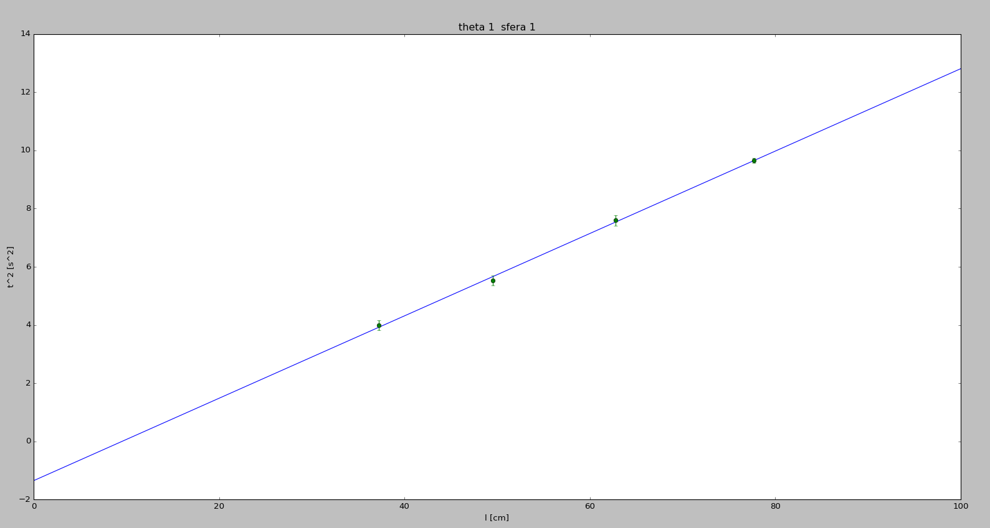

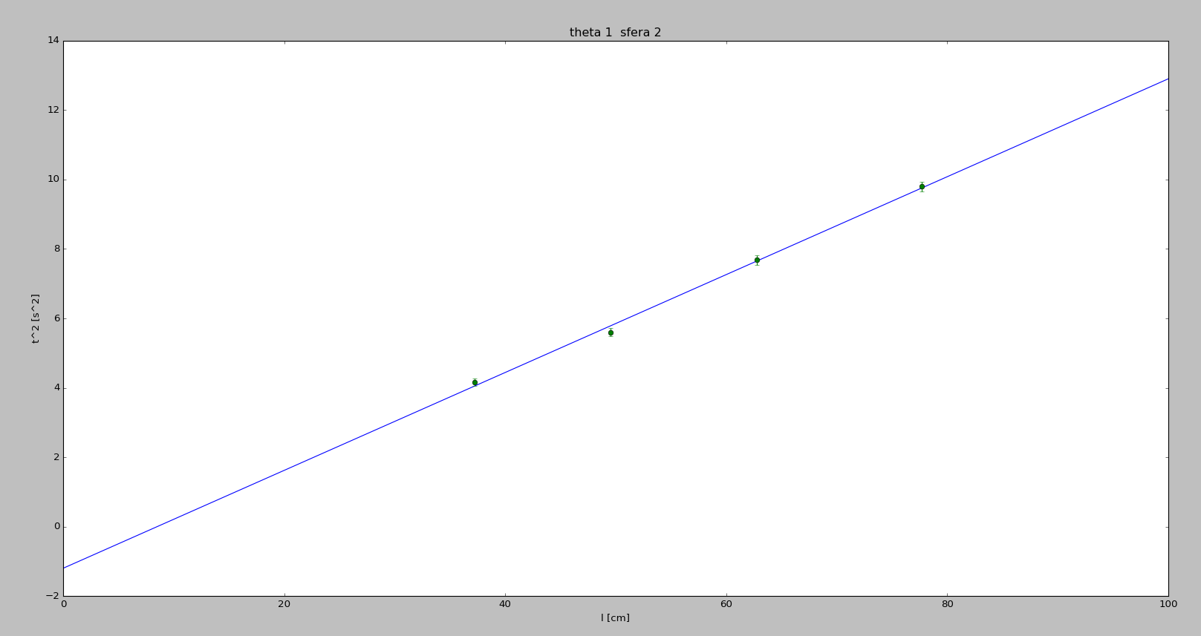

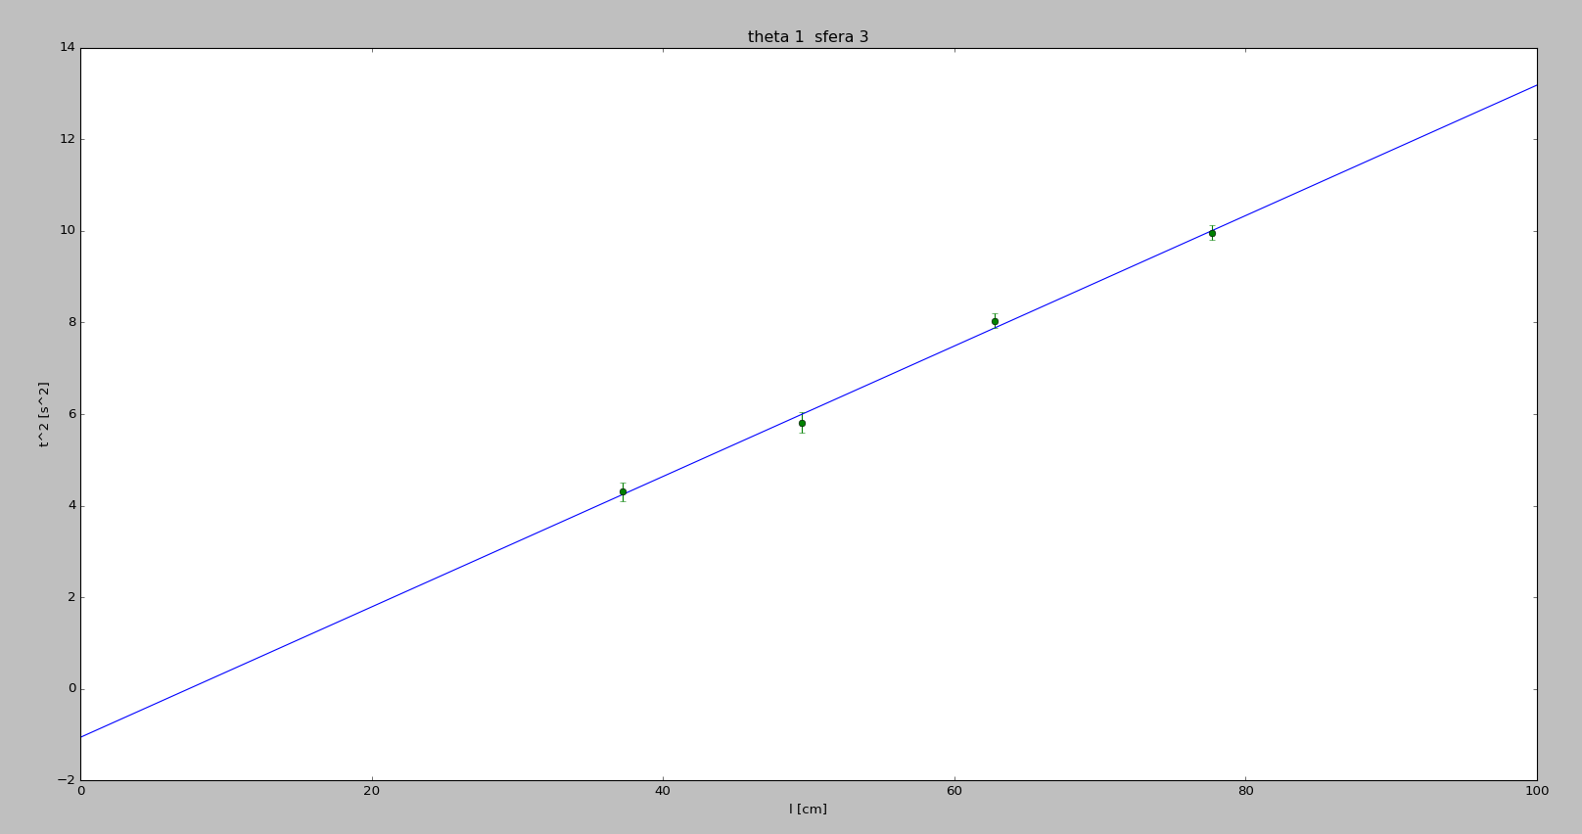

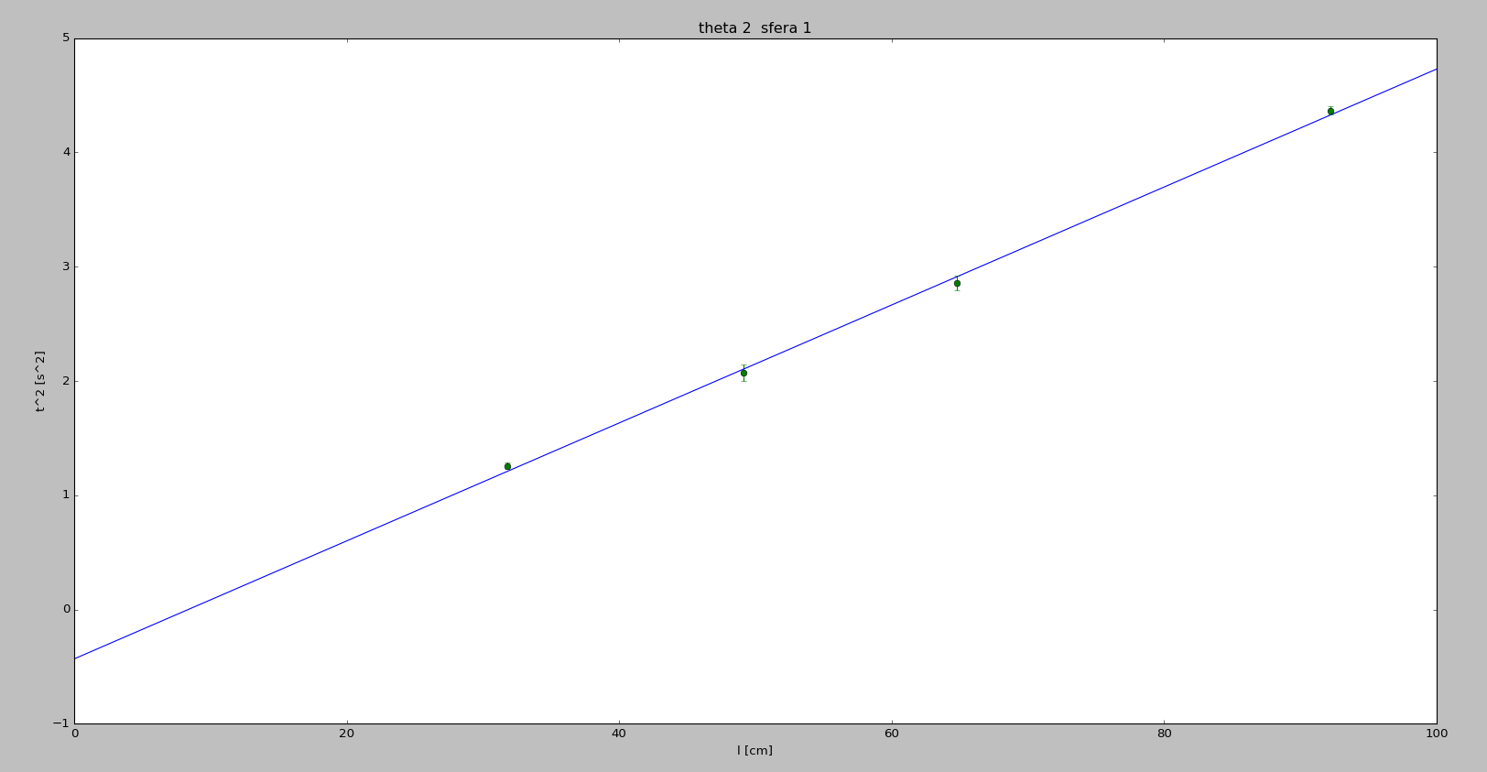

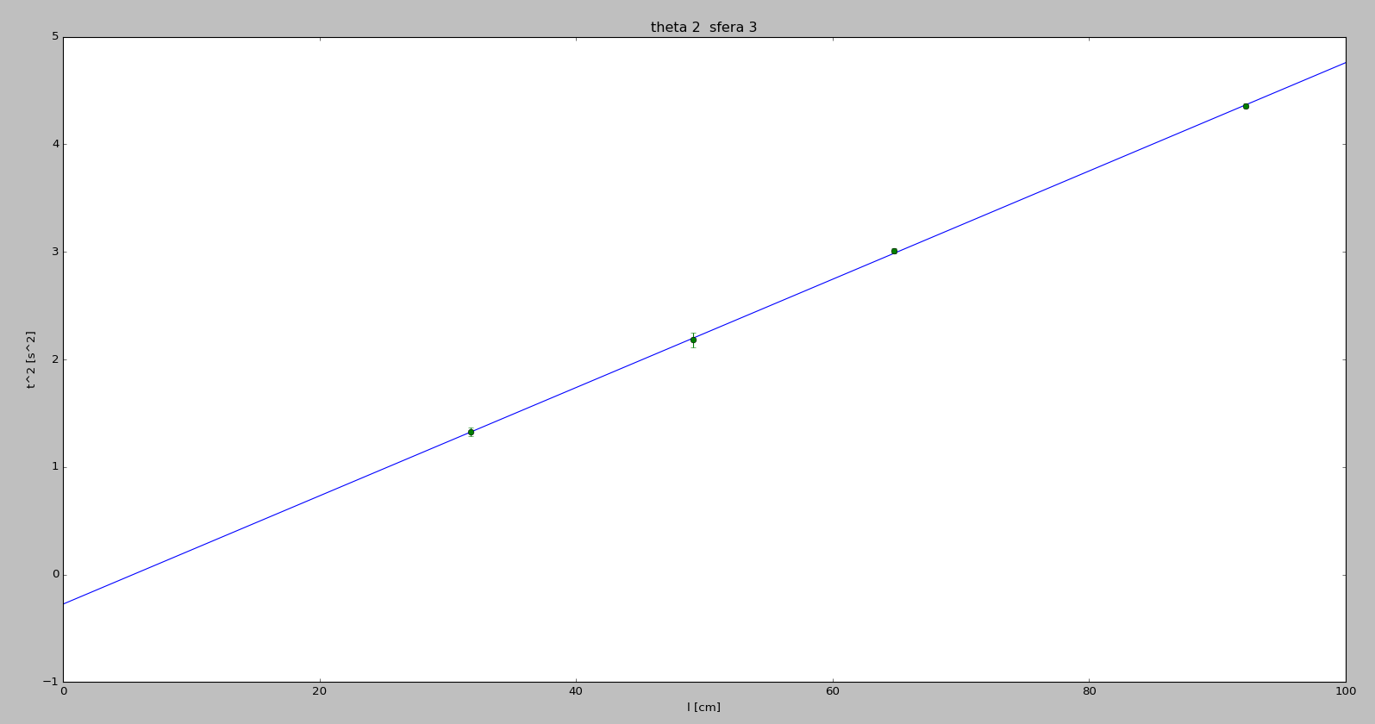
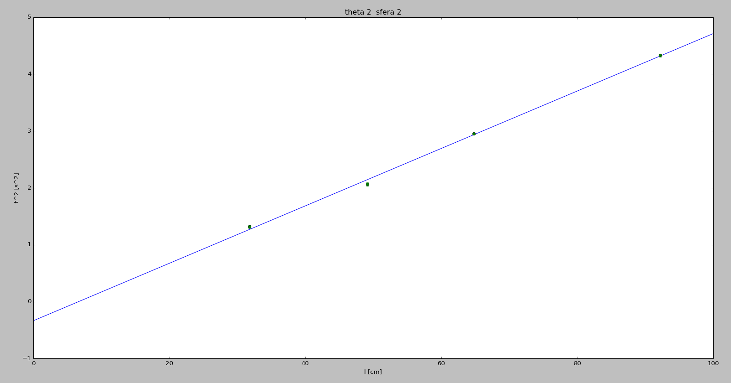

Abbiamo successivamente realizzato un grafico in carta bilogaritmica dei tempi in funzione delle distanze corrispondenti alla massa 1 con inclinazione θ₂, dalla cui analisi si ricava un coefficiente.

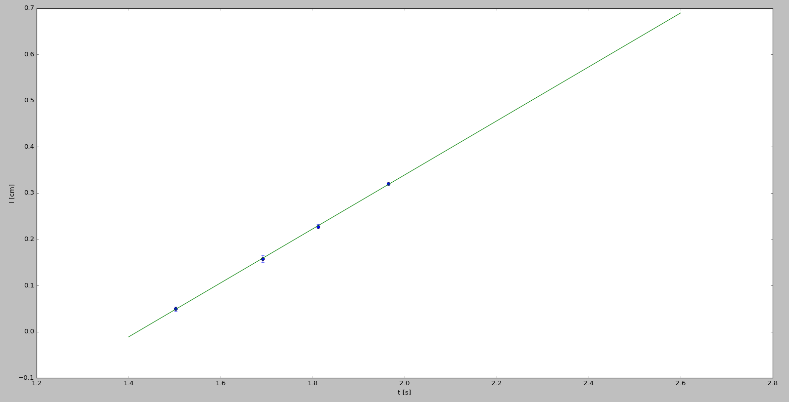

Conclusioni
Dai risultati si deduce che l’accelerazione è indipendente dalla massa utilizzata di conseguenza abbiamo calcolato la media delle tre accelerazioni corrispondenti a ciascuno dei due θ cosi’ da confrontare i due risultati ottenuti con la teoria.
Il valore aspettato per il primo angolo èmentre noi abbiamo ottenuto una. Il risultato cosi differente potrebbe essere causato dall’attrito in quanto l’inclinazione del piano era molto bassa. Infatti nella formula dell’attrito abbiamo supposto che la velocità tangenziale della sfera nei punti di appoggio sia uguale alla velocità del centro di massa mentre nel caso sperimentale non è cosi’ in quanto abbiamo anche scivolamento.
Per il secondo angolo abbiamo un accelerazione aspettata di e abbiamo ottenuto. Il risultato corrisponde nei limiti degli errori con quanto aspettato dal modello, alzando θ abbiamo ridotto gli effetti dell’attrito e di conseguenza il tempo di percorrenza della sfera. Infatti per un punto che scivola su un piano inclinato abbiamo una forza di attrito dinamico direttamente proporzionale al coseno dell’angolo secondo la legge per cui più è piccolo θ maggiore è la forza di attrito.

